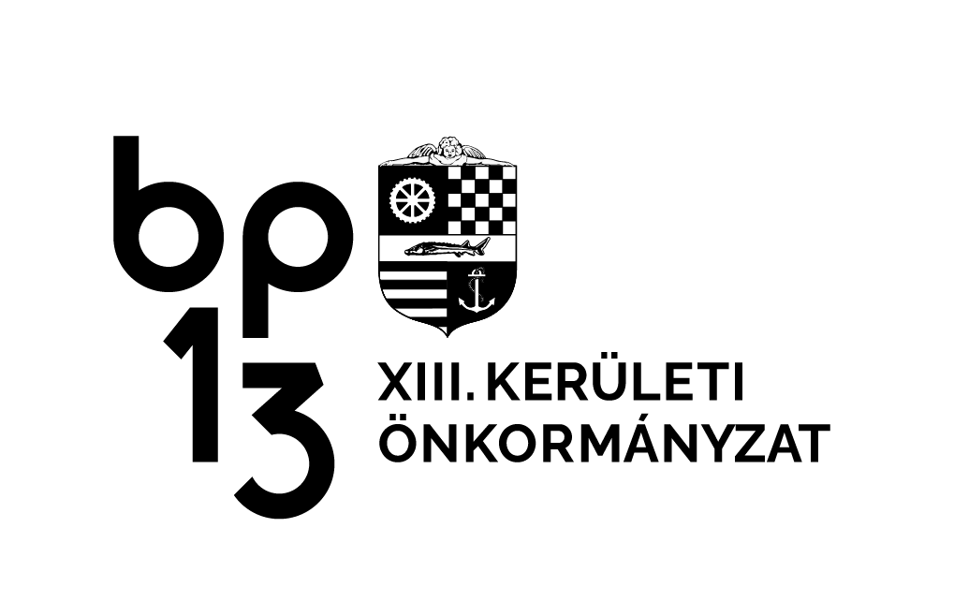
BUDAPEST FŐVÁROS XIII. KERÜLETI |  |  | Budapest Főváros XIII. Kerületi Polgármesteri Hivatal  1139 Budapest Béke tér 1.
POLGÁRMESTERI HIVATAL
IGAZGATÁSI OSZTÁLY |  |  | Érkeztető szám: ÉRK/
1139 Budapest, Béke tér 1.  T.: (1) 452-4100 | 1555 Budapest, Pf. 10.  igazgatas@bp13.hu |  | Érkezett: | Melléklet:
www.budapest13.hu | HKP: BPXIII 106109772 |  | Száma: I/
 |  |  |   Ügyintéző: | Előzmény:

◻ KERESKEDELMI tevékenység megszűnésének bejelentése
◻ SZÁLLÁSHELY-SZOLGÁLTATÁSI tevékenység megszűnésének bejelentése
◻ IPARI tevékenység megszűnésének bejelentése

Az üzemeltető adatai
Neve
Címe, székhelye
Bejelentem, hogy a Budapest XIII. kerület,
szám alatt folytatott tevékenységemet 20…...év…………........hó……..napján megszüntettem.

Tevékenység nyilvántartási száma

Budapest, 20…. év …….…………hó ........napján

bejelentő aláírása

